개요

앱의 시작 화면
대시보드는 사용자가 앱을 열면 가장 먼저 보여주는 화면입니다. 사용자는 대시보드에서 수집된 정보의 현황, 분석 결과 및 이벤트 등을 확인할 수 있습니다.
- 전역 공간에서 대시보드를 열면 성능 모니터 앱의 로그프레소 모니터링 대시보드 또는 마지막으로 조회한 앱의 대시보드를 보여줍니다.
- 앱 공간에서 대시보드를 열면 앱 공간의 대시보드를 보여줍니다.

대시보드의 구성 요소
대시보드의 전체적인 화면 구성은 다음 그림과 같습니다.
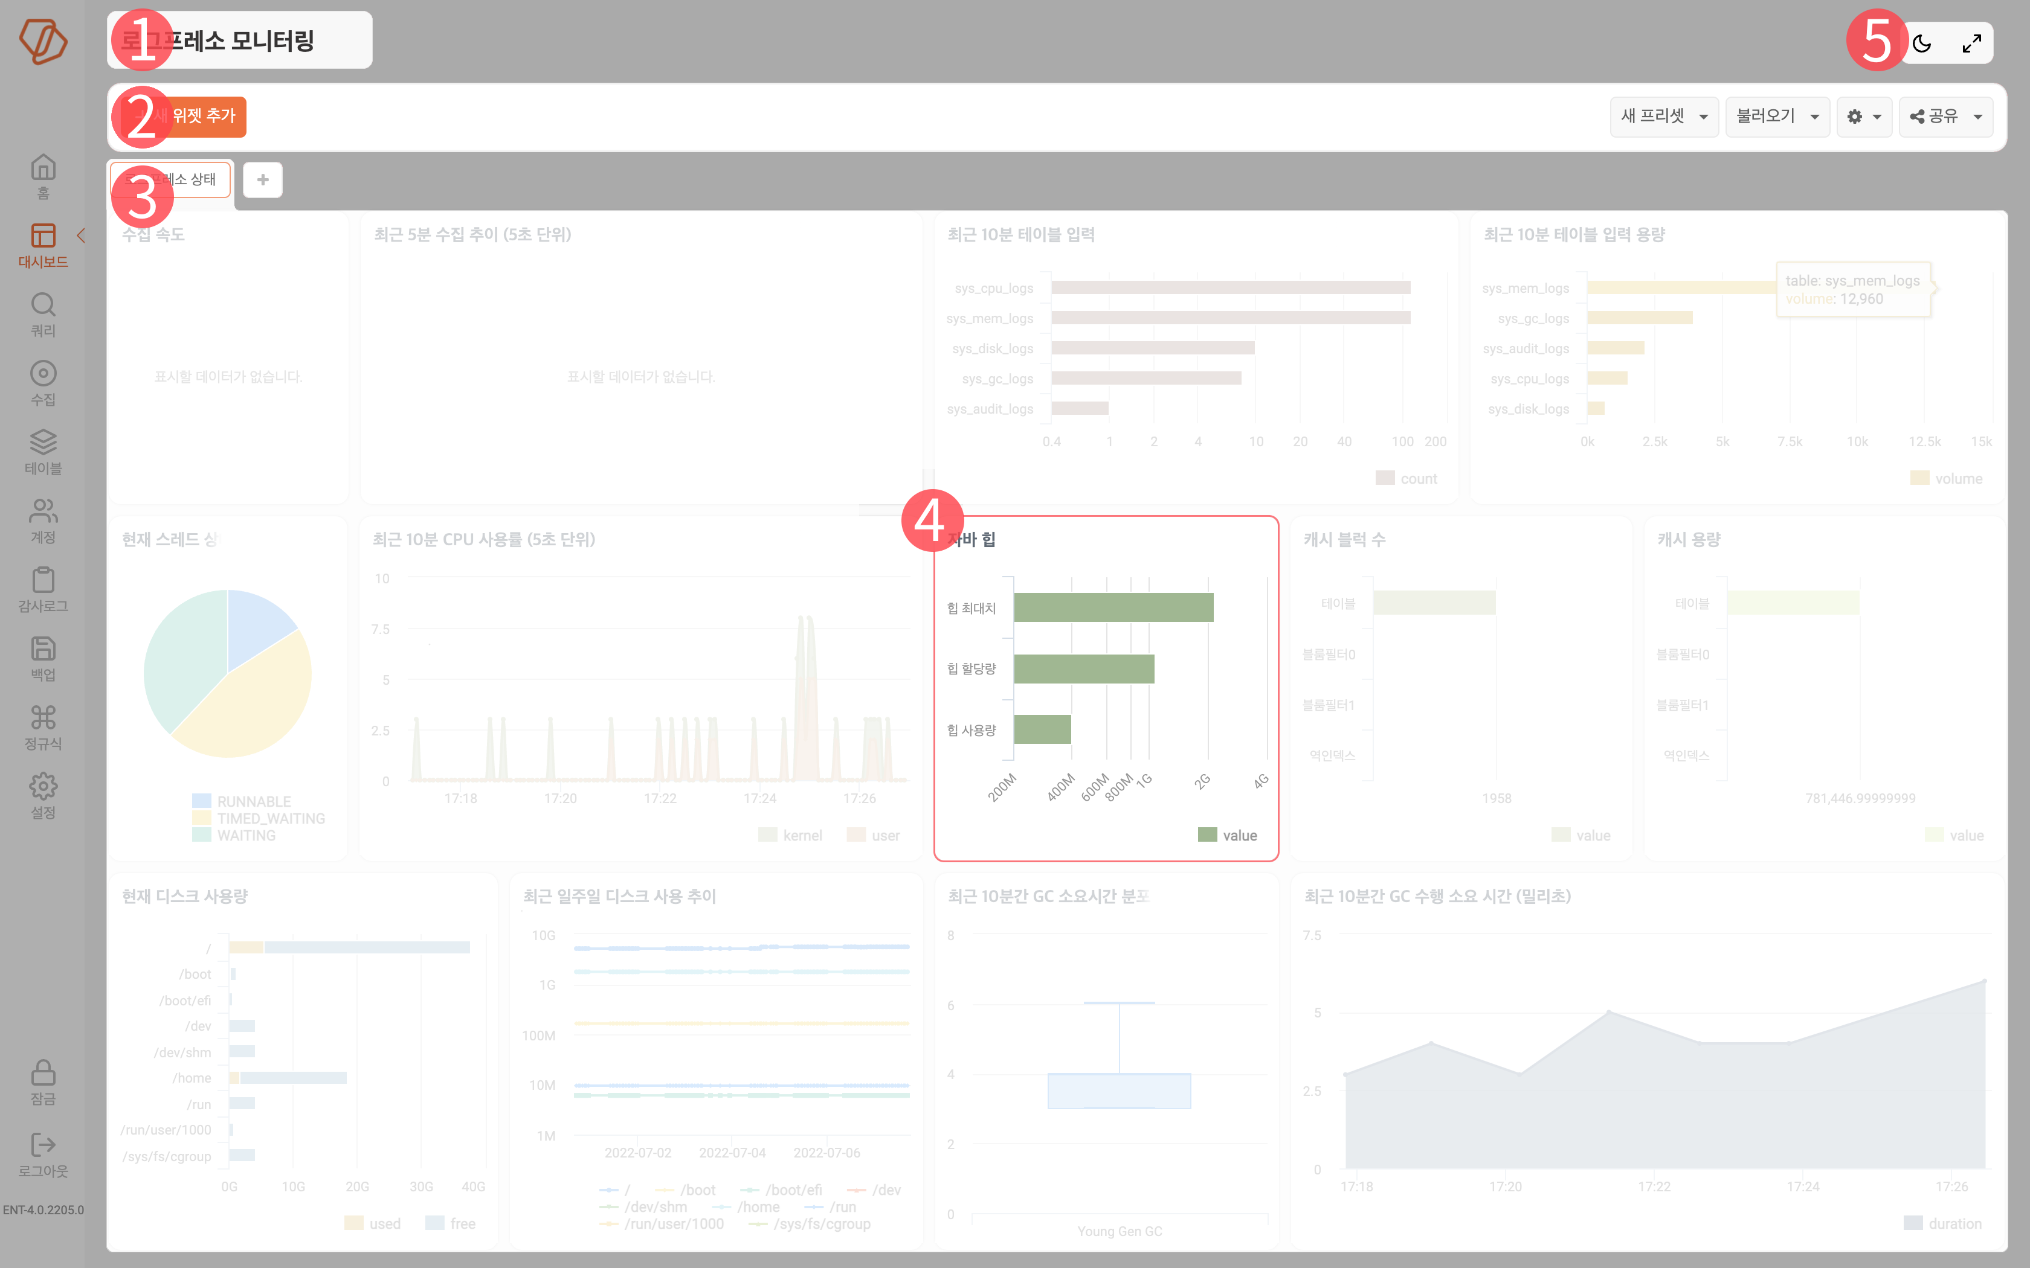
대시보드는 프리셋(1), 탭 패널(3), 위젯(4)이 계층 구조를 이루고 있습니다.
1. 프리셋
앱은 저마다 고유한 프리셋을 제공합니다. 이름이 의미하는 것처럼 프리셋은 앱의 목적에 맞도록 앱 제공자가 미리 설정해놓은 대시보드입니다. 사용자는 프리셋을 수정하거나, 새 프리셋을 추가해 사용할 수 있습니다.
로그프레소 엔터프라이즈/스탠다드를 설치하고 아무 앱도 설치하지 않았다면 대시보드는 성능모니터 앱의 로그프레소 모니터링 프리셋을 보여줍니다.
사용자가 앱을 열면 앱이 제공하는 프리셋만 보여줍니다. 다른 앱의 대시보드를 보려면 도구 모음에서 불러오기를 누른 후 조회할 프리셋을 선택하십시오.
대시보드는 앱 이용 권한을 가진 사용자만 접근할 수 있습니다. 앱 이용 권한이 없더라도 대시보드를 조회할 수 있도록 다른 사용자에게 대시보드 접근 권한을 부여할 수 있습니다. 로그프레소 플랫폼에 계정이 없더라도 웹에서 대시보드를 볼 수 있도록 공유하는 기능을 제공합니다.
프리셋의 사용법은 기본 사용법을 참고하십시오.
2. 대시보드 도구모음
사용자는 대시보드 도구 모음을 이용해 새 프리셋을 만들거나, 다른 이름으로 저장, 다른 프리셋 불러오기 및 기타 관리 작업을 수행할 수 있습니다.
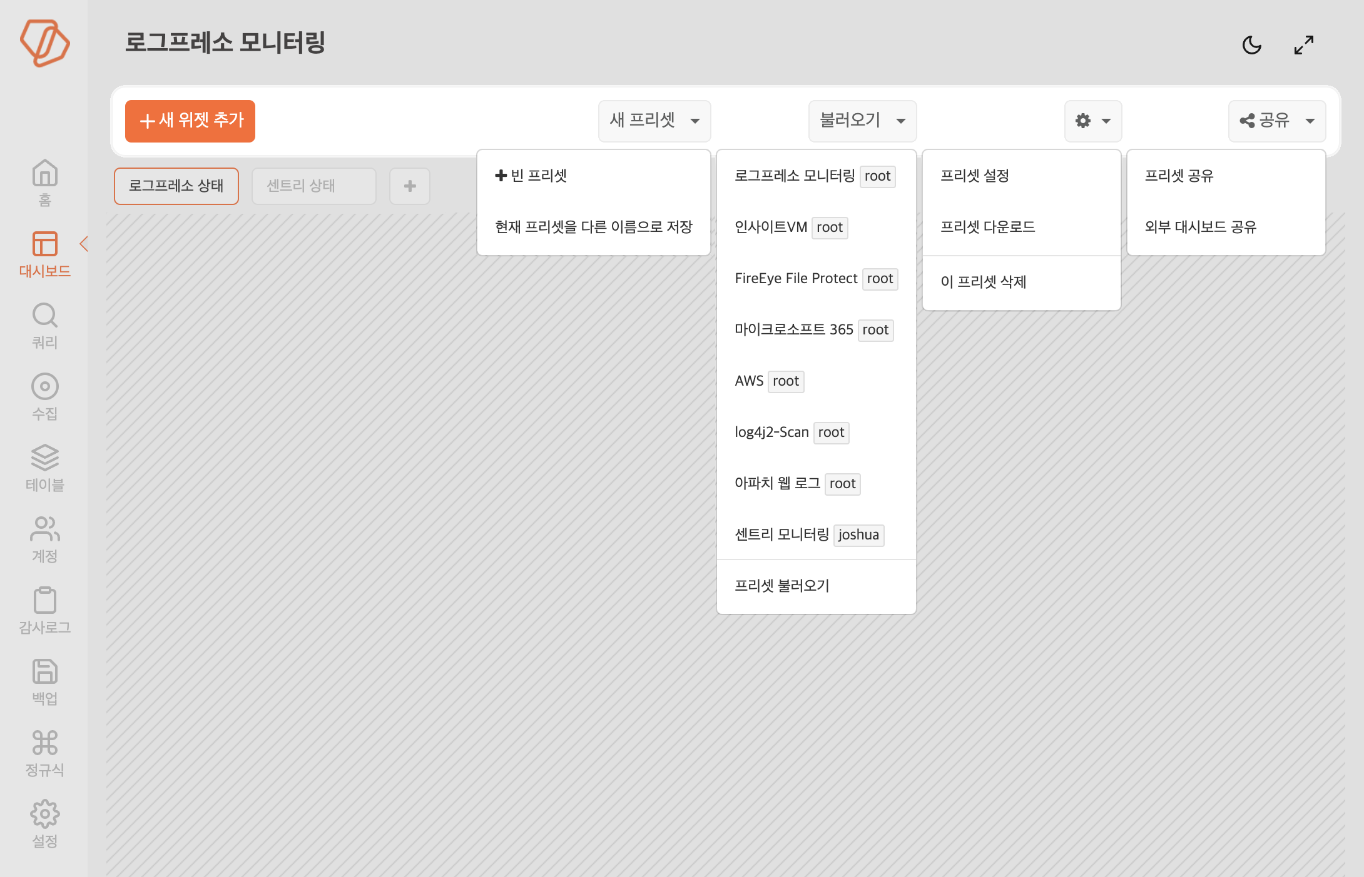
3. 탭 패널
프리셋은 하나 이상의 탭 패널로 구성되어 있습니다. 하나의 탭 패널은 보통 특정한 목적에 따라 함께 모아놓은 위젯의 집합으로 구성됩니다.
- 탭 오른쪽에 있는 "[+]" 버튼을 눌러서 새 탭 패널을 추가할 수 있습니다.
- 프리셋 내에서 다른 탭 패널로 이동하려면 이동할 패널의 탭을 누릅니다.
- 2개 이상의 탭 패널이 있는 경우, 활성화된 탭을 클릭하면 탭 관리 메뉴가 나타납니다. 이 메뉴를 통해 앱의 시작 화면(홈)으로 사용할 탭 패널을 지정하거나, 탭 패널 삭제, 탭 패널 순서 조정(탭 이동)과 같은 관리 작업을 수행할 수 있습니다.
- 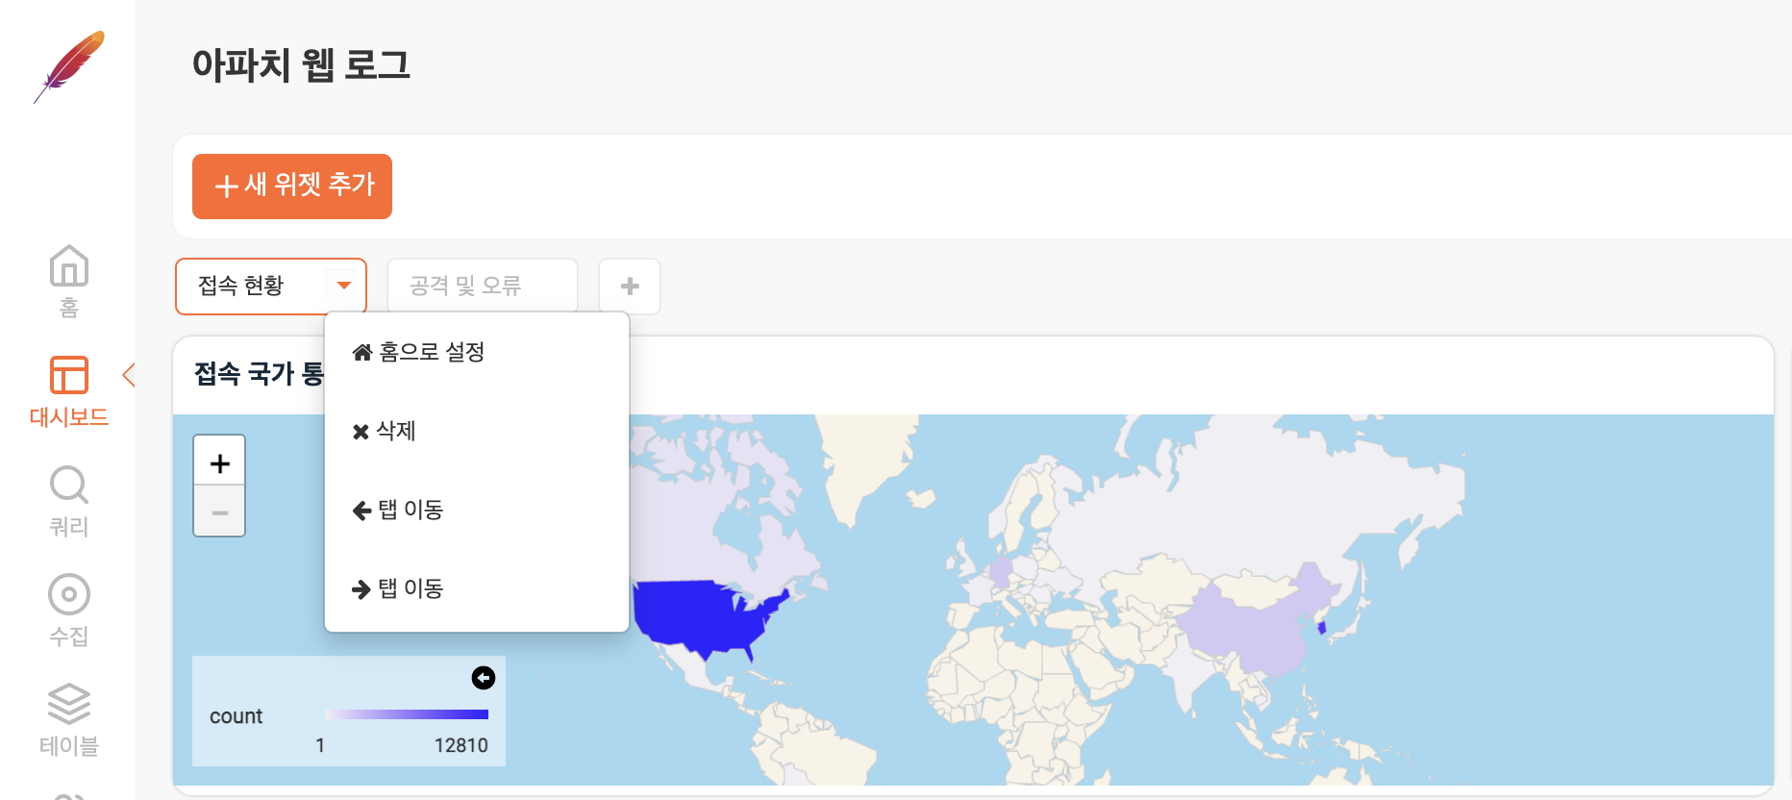
탭 패널의 사용법은 기본 사용법을 참고하십시오.
4. 위젯
탭 패널은 하나 이상의 위젯으로 구성됩니다. 위젯은 정보를 가시화하여 표현하는 대시보드의 핵심 기능으로, 데이터 쿼리와 시각적 표현이 합쳐진 형태입니다. 차트, 그리드, 단어 구름, 경고 상자 등 여러가지 위젯 타입 중에서 하나를 선택하고, 쿼리를 통해 가져온 데이터를 원하는 형식으로 화면에 표시할 수 있습니다. 위젯은 크게 컨트롤 위젯과 데이터 위젯으로 나뉩니다.
데이터 위젯
데이터 위젯은 주기적으로 데이터을 추출하는 쿼리문을 실행하고, 가져온 데이터를 시각화하여 보여줍니다. 이벤트 속성을 갖는 데이터 위젯은 사용자가 위젯에서 특정한 데이터 항목을 클릭하거나 드래그했을 때 미리 지정한 동작을 실행할 수 있습니다.
컨트롤 위젯
컨트롤 위젯은 데이터 위젯이 보여주는 데이터를 자세히 들여다볼 수 있도록 데이터를 조회할 기간 특정 항목으로 필터링하는 기능을 제공합니다.
5. 스타일 도구
대시보드를 좌측 메뉴를 숨기고 전체 화면으로 보여주거나, 밝게/어둡게 전환합니다.

대시보드 컨트롤
컨트롤 위젯 외에도 사용자가 위젯에서 클릭하거나, 차트에서 특정 구간을 드래그하는 경우 이를 감지해 처리(이벤트)하는 기능을 제공합니다. 컨트롤 위젯을 제외한 나머지 제어 기능은 이벤트에서 설명합니다.
분류 | 기능 | 적용 범위 | 구분
데이터소스 | 클릭, 드래그(필터링) | 프리셋 안에서 데이터소스를 사용하는 모든 위젯 | 필터링
이벤트 | 클릭, 드래그(쿼리 실행) | 위젯, 쿼리 | 이벤트 처리, 필터링
이벤트 | 클릭(백그라운드 쿼리 실행) | 그리드 위젯, 탭 패널 | 이벤트 처리, 필터링
이벤트 | 클릭(브라우저 실행) | 위젯, 웹 브라우저 | 이벤트 처리, 필터링
이벤트 | 드래그 | 차트 위젯 | 줌인/줌아웃
이벤트 | 필드값의 임계치 도달 | 그리드 위젯, 경고 상자 위젯 | 이벤트 처리
컨트롤 위젯 | 다중선택/날짜/리스트/텍스트 컨트롤 | 탭 패널 | 필터링

